## Интуиция Декарта

Декарт создал новый тип выражения, позволяющий высказываться: не любая мысль может быть полностью обоснованной, главное — это единая точка опоры — *предельное основание*, являющееся парадоксом. Она носит **интуитивный** характер. *Интуитивность* — это когда что-то представляется мне ясным, достоверным, очевидным; отсутствие конструктивности и сложности, не требующее допущений. Уникальность Декарта состоит в том, что, задав предельное основание, он не выводит на его основе какую-то серию догматов, которым нужно внять и поклоняться; от точки абсолютной достоверности исходит множество ходов мысли: Декарт ввел *мыслящую субстанцию*, но ведь необязательно можно было бы вносить носителя разума отдельно от материи (см следующий урок). Таким образом из единой точки опоры будет происходить ветвление, но оно — не есть хаос модерна, потому что все исходит из одного корня, и каждый ход мысли можно сопоставить с другим.

## Парменид vs Декарт

Почему есть что-то кроме меня?

Для начала вернёмся к тезису Парменида: существует реальность без наблюдателя, то есть *бытие*. Человек же может видеть только иллюзию. От этого рассуждения отталкивается вся классическая философия. Чтобы познать реальность, нужно убрать иллюзию. Нужен метод, позволяющий пробиться к реальности, разрушив иллюзию. Нужно уйти от зрения к умозрению, уйти от плоти к вечному. Реальность — это то, что есть, тогда как иллюзия это то, чего нет.

Декарт же предлагает следующее: что, если иллюзия — это ключ к изучению реальности? Иллюзия ведь из чего-то состоит. Иллюзия — это не то, чего нет; она включает в себя и то, что есть. Должен существовать какой-то *базис*, что-то, из чего иллюзия заимствует свое существование.

Пример для понимания: мираж возникает из-за преломления лучей, сухого воздуха, плоской поверхности; эти три фактора являются базисами реального мира: не было бы их, не было бы и миража.

## Идея всех идей

От доказательства себя переходим к доказательству всего остального: *реальность* это или иллюзия сейчас неважно, важно то, что это **идея**. Если есть иллюзия, то она состоит из определенных *идей*, каждой из которых соответствует какая-то *реальность*. В *идее* иллюзии, которая у меня есть, не может быть больше *реальности*, чем в *базисе* этой *идеи*.

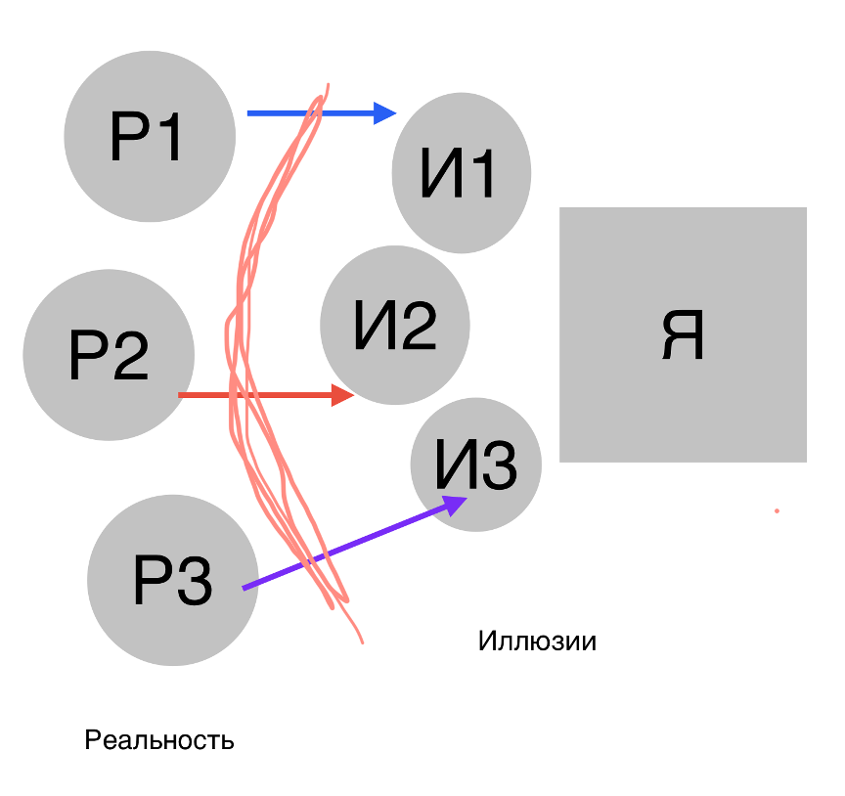

Возможно, я сам являюсь источником всех этих иллюзий; может быть, всё есть «я» и кроме меня ничего нет. Но! Среди всех этих *идей* есть *идея*, источником которой я быть не могу. Это **идея всех идей**. Раз каждой идее соответствует реальность, то идея всех идей содержит всю полноту реальности. И я не могу быть источником такой идеи, потому что я не могу быть всем: ведь если бы я содержал в себе всю полноту реальности, то я бы не делал ошибок, не испытывал сомнений, *обладал бы интуитивным доступом ко всему*. Во мне есть какая-то нехватка, недостаток, из-за которого я испытываю иллюзию. Именно поэтому солипсист всегда оказывается неправ.

## Что именно существует?

Выше было доказано существование «я» и доказано, что кроме «я» есть ещё что-то. Но как доказать, что именно существует кроме «меня» и «чего-то кроме меня»?

Для этого нужно получить какую-то информацию об окружающей реальности, только исходя из факта того, что я вижу некоторые иллюзии. Если существуют такие идеи, между которыми я не могу найти общих черт (иначе говоря — нередуцируемые идеи, неустранимые различия в идеях, *distinctio*), в таком случае, разрыву между двумя этими идеями должна также соответствовать какая-то реальность.

Пример устранимых различий — стул и стол. Оба можно свести к мебели.

### Пример о воске

Это главный пример Декарта. Воск обладает неизменными качествами — протяженностью, изменчивостью и гибкостью, и многими приходящими качествами: цвет, запах, форма. Причем неизменные качества я мыслю *ясно и отчетливо*, тогда как остальные ощущаются мною смутно. Этот ход мысли нужен, чтобы указать на различие: те качества, которые ощущаются смутно, являются **imaginere** — представление, воображение. Его характеризует некая достройка — я как будто достраиваю реальность. Постоянные качества познаются с помощью **intellectio** — понимание, логика.

Пример достройки — выглянув на улицу, Декарт видит не людей, а движущиеся по улице шляпы, достраивая человеческие качества.

Итого: видя качества, которые я воспринимаю через *imaginere*, я испытываю заблуждения, вижу иллюзию; с помощью *intellectio* я совершаю *корректировку* реальности, причем не факт, что она привела меня к истине — возможно она загнала меня в новую иллюзию; важно обладание самим фактом корректировки.

Вот почему бог у Декарта является логической конструкцией; в нашем примере богом выступала идея всех идей. Важно здесь то, что через этот ход мысли мы, в отличии от монотеизма, не через душу и тело понимаем свой разрыв между *imaginere* и *intellectio*, но наоборот: через *imaginere* и *intellectio* мы понимаем душу и тело, как различие двух наших способностей, вступающих друг с другом в противоречие; между ними — раздор; между ними нет промежуточной способности, как между двумя нередуцируемыми идеями: одна испытывает иллюзию, другая может понять реальность.

Наличие способности корректировки уникально: животное, увидев мираж, подойдя к нему и увидев, что он испарился, просто выберет этому какое-то объяснение, как-то интерпретирует; но человек каким-то образом поймёт, что это был мираж.

## Откуда берется дуализм

Ещё один пример *distinctio*: есть идеи, которые я испытываю. Все они делятся на два типа принципиальным и неустранимым различием: контролируемые и неконтролируемые. Пример: попробуйте сдвинуть предмет силой мысли, не прикасаясь к нему. Контролируемые идеи исходят от *мыслящей субстанции*, неконтролируемые — от *протяженной субстанции*. Эти идеи имеют между собой неустранимые различия — значит, в соответствующей им реальности также присутствует различие. Отсюда вытекает **дуализм**: реальность — расщепленная. У нее есть две части: *мыслящая и протяженная субстанция*. И это расщепление проходит буквально через меня; я — грань между двумя реальностями.

Отличие от монотеизма заключается в том, что там, чтобы познать реальность, нужно отречься от иллюзии: через аскетические практики отказываться ото всех удовольствий; Декарт же говорит, что иллюзию не нужно отбрасывать, через нее реальность можно познать: тот факт, что существует разделение между душой и телом, уже является информацией о *реальности*. Дуалистичность нашего мира с его расколом, проходящим ровно через меня, это информация о мире.